新 书 推 荐
《兔兔大战森林入侵者》
ATTACK BUNNIES AND THE FOREST INVADERS

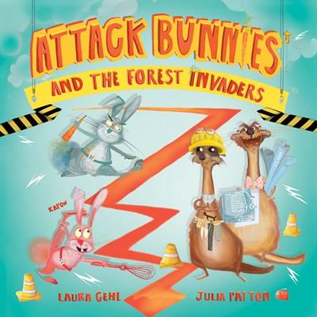
中文书名：《兔兔大战森林入侵者》
英文书名：ATTACK BUNNIES AND THE FOREST INVADERS
作 者：Laura Gehl
插 画 师：Julia Patton
出 版 社：Beaming Books
代理公司：Defiore
页 数：32页
出版时间：2027年2月
代理地区：中国大陆、台湾
审读资料：电子稿
类 型：4-8岁故事绘本

萌兔出击，用温暖与勇气守护家园
系列续作+幽默治愈，获奖作者加持，插画风格灵动，传递环保与友谊内核，适配4-8岁儿童阅读
获奖童书作家劳拉·格尔，荣获夏洛特·佐洛托高度推荐奖、国际扫盲协会荣誉图书奖、作品入选初级图书馆协会精选图书、纽约公共图书馆2018年最佳图书
插画师朱莉娅·帕顿出版超过45部绘本和教育类书籍，作品被翻译成多国语言

本书卖点：

·系列优势凸显：作为《Attack Bunnies》系列续作，延续前作幽默基调，自带系列读者基础，剧情衔接自然，吸引力十足。

·题材受众广泛：以萌兔守护家园为核心，融合幽默、冒险、环保、友谊等多重元素，兼顾趣味性与教育意义，能同时吸引儿童与家长参与阅读。

·创作团队优质：作者是获奖童书作家，创作经验丰富，作品口碑出众；插画师擅长打造可爱角色，画风贴合故事基调，增强故事感染力。

·内核积极正向：通过萌兔从“武力对抗”到“友好接纳”的转变，传递包容、理解与守护家园的理念，引导儿童学会换位思考、友善待人。

内容简介：

This humorous story of the attack bunnies facing off against weasels set on building Luxury Condos where the bunnies live is sure to engage kids and parents alike.

Carrot Cake and Pufftail are the cutest--and fiercest--animals in the forest.

When a pair of well-dressed weasels begin constructing luxury condos right where the swamp is located, Carrot Cake and Pufftail know exactly what to do. But when their attack strategy fails to scare the weasels away, how will they protect their home?

In this hilarious follow-up to Attack Bunnies, follow these whiskered warriors as they protect their environment and make new friends along the way. Maybe it is time to wallop . . . with welcomes?

作者简介：

Laura Gehl is the award-winning author of many popular children's books, including One Big Pair of Underwear, Delivery Bear, Except When They Don't, and Apple and Magnolia. Laura lives in Maryland.

插画师简介：

Julia Patton is an author and illustrator from a little fishing village in North East England who loves creating lovable characters and drawing impossible gadgets. She finds anything silly, especially bunnies, utterly charming.

请将反馈信息发至：版权负责人
Email：Rights@nurnberg.com.cn
安德鲁·纳伯格联合国际有限公司北京代表处
北京市海淀区中关村大街甲59号中国人民大学文化大厦1705室, 邮编：100872
电话：010-82504106, 传真：010-82504200
公司网址：http://www.nurnberg.com.cn
书目下载：http://www.nurnberg.com.cn/booklist_zh/list.aspx
书讯浏览：http://www.nurnberg.com.cn/book/book.aspx
视频推荐：http://www.nurnberg.com.cn/video/video.aspx
豆瓣小站：http://site.douban.com/110577/
新浪微博：安德鲁纳伯格公司的微博_微博 (weibo.com)
微信订阅号：安德鲁纳伯格联合国际北京代表处

